BÖLÜM I DERS PLANI Aralık 2022
Dersin adı | TÜRKÇE
Sınıf | 7
Temanın Adı/Metnin Adı | OKUMA KÜLTÜRÜ / Okumak Düşünmek İçindir
MEB  İzinsiz paylaşmayınız.  Konu | 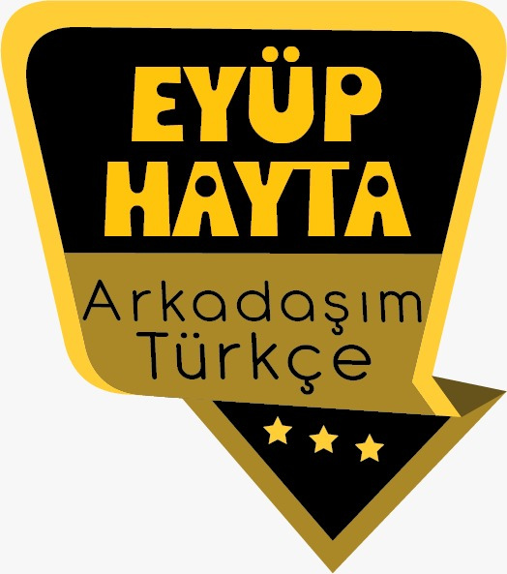  - Ana fikir  - Başlık  - Zarflar  - Fiillerde şahıs  - Anlatım biçimleri  - Özet  - Atasözü  - Medya kaynakları  - Deyimler  - Sözcükte anlam
Önerilen Süre | 40+40+40+40+40 (5 ders saati)

BÖLÜM II
  Öğrenci Kazanımları /Hedef ve Davranışlar  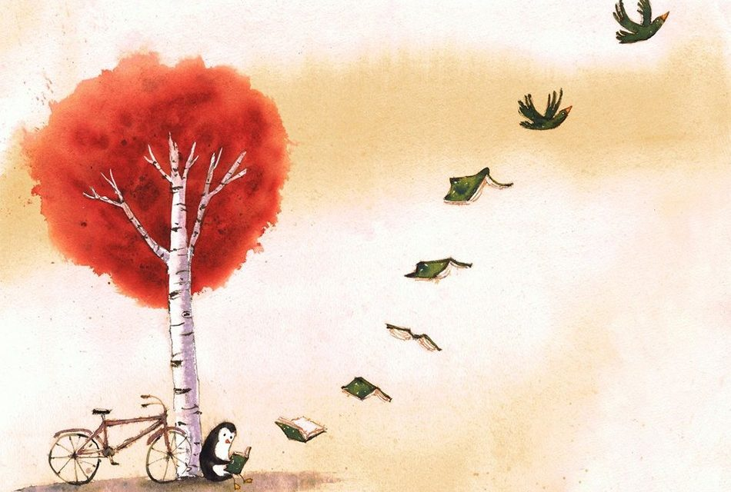 | OKUMA  T.7.3.1. Noktalama işaretlerine dikkat ederek sesli ve sessiz okur.  T.7.3.4. Okuma stratejilerini kullanır.  Göz atarak, özetleyerek, not alarak, işaretleyerek ve tartışarak okuma gibi yöntem ve teknikleri kullanmaları sağlanır.  T.7.3.5. Bağlamdan hareketle bilmediği kelime ve kelime gruplarının anlamını tahmin eder.  T.7.3.15. Okuduklarını özetler.  T.7.3.11. Zarfların metnin anlamına olan katkısını açıklar  T.7.3.19. Metinle ilgili soruları cevaplar.  T.7.3.22. Metnin içeriğini yorumlar.  T.7.3.24. Metinde ele alınan sorunlara farklı çözümler üretir.  T.7.3.29. Metin türlerini ayırt eder.  T.7.3.37. Metinde kullanılan düşünceyi geliştirme yollarını belirler.  KONUŞMA  T.7.2.1. Hazırlıklı konuşma yapar.  T.7.2.2. Hazırlıksız konuşma yapar.  T.7.2.3. Konuşma stratejilerini uygular. Katılımlı, yaratıcı, güdümlü, empati kurma, tartışma ve eleştirel konuşma gibi yöntem ve tekniklerinin kullanılması sağlanır.  YAZMA  T.7.4.4. Yazma stratejilerini uygular. Not alma, özet çıkarma, serbest, kontrollü, kelime ve kavram havuzundan seçerek yazma, bir metinden hareketle yazma ve duyulardan hareketle yazma gibi yöntem ve tekniklerin kullanılması sağlanır.  T.7.4.10. Formları yönergelerine uygun doldurur.  T.7.4.12. Yazdıklarının içeriğine uygun başlık belirler.  T.7.4.16. Yazdıklarını düzenler.  b) Metinde yer alan yazım ve noktalama kuralları ile sınırlı tutulur.
Ünite Kavramları ve Sembolleri/Davranış Örüntüsü | Kitap, düşünmek, öğrenmek, Arşimet, Newton, okumak, bilim, anlamak, anlamlandırmak…
Güvenlik Önlemleri (Varsa):
Öğretme-Öğrenme-Yöntem ve Teknikleri | Soru-cevap, anlatım, açıklamalı okuma ve dinleme, açıklayıcı anlatım, inceleme, uygulama
Kullanılan Eğitim Teknolojileri-Araç, Gereçler ve Kaynakça  * Öğretmen * Öğrenci | İmla kılavuzu, sözlük, deyimler ve atasözleri sözlüğü, EBA, okuma ve kitap konulu dergi haberleri, gazete kupürleri…
• Dikkati Çekme | - İnsanlar niçin kitap okumaya ihtiyaç duyarlar?  - Okumanın “düşünmek” üzerindeki etkileri nelerdir?  - Kendimizi keşfetmek için okumaya ve düşünmeye ihtiyacımız var mıdır? Neden?
• Güdüleme  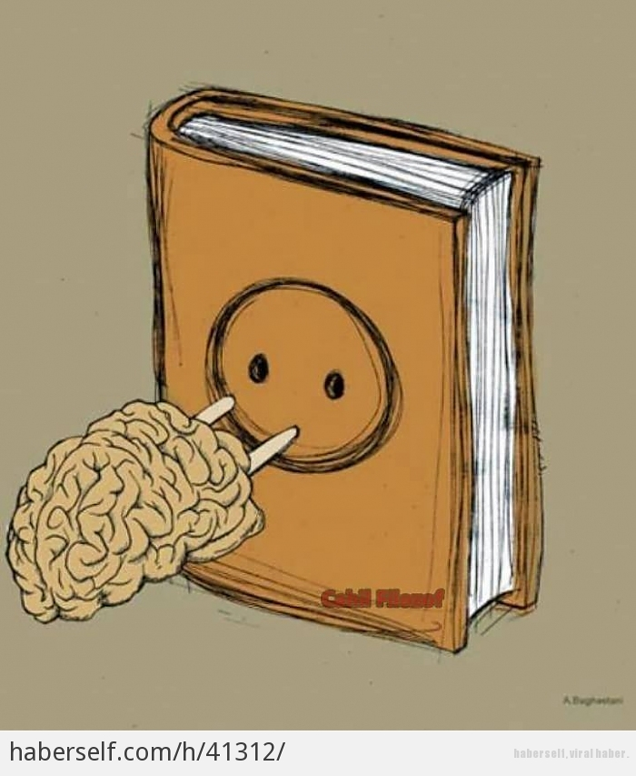 | Bu dersimizde 86.sayfadaki “OKUMAK DÜŞÜNMEK İÇİNDİR” adlı metni işleyeceğiz. Sevgili Çocuklar, Bir insanın varlığı onun düşünmesine bağlıdır. Evet, insan düşünmezse, varlığını bu kadar uzun süre devam ettirmesi mümkün olmazdı. Nasıl mı? Çok eski olan zamanlarda dünyanın bir buz çağı yaşadığını hepimiz biliyoruz. O zamanki insanlar, soğuktan korunmak için mağaralarda, ağaç kavuklarında saklanmayı düşünemeseydi, belki de tesadüf eseri bulunan ateş ile ısınabileceğini akıl erdiremeseydi, şimdiye kadar bütün insanlık yok olmuştu.  İnsanoğlunun hayatta kalabilmesi ve gelişebilmesi, onun düşünmesine bağlıdır. Sadece düşünmekte yetmez. Daha iyi düşünmesi gerekir. İnsanın düşündüklerini yazıya geçirmesi gerekir. Böylece önceki düşünenlerin düşünceleri daha da geliştirilip daha etkili işler ortaya çıkabilir. Daha iyi düşünmenin yolu ise her zaman okumaktan geçer.
• Gözden Geçirme | Bu dersimizde bilinçli kitap okumanın önemi hakkında fikir sahibi olacaksınız.
• Derse Geçiş
OKUMAK DÜŞÜNMEK İÇİNDİR-
OKUMAK DÜŞÜNMEK İÇİNDİR-
İçerik videolarını aşağıdaki linkten indirebilirsiniz.

https://yadi.sk/d/BFsF1IUM3D7cqg

- Dikkati çekme sorusu sorulduktan sonra öğrencilerden metnin içeriğini tahmin etmeleri istenecek.
- Metnin başlığı ve görselleri hakkında öğrenciler konuşturulacak.
- Metnin içeriği öğrenciler tarafından tahmin edilecek.(Metinde neler anlatılmış olabilir?)
- Ders kitabındaki görseller öğrenciler tarafından incelenecek ve öğrencilerin dikkati parça üzerine çekilecek.
- Parçanın başlığı hakkında öğrencilere soru sorulacak(Bu metinde ne anlatılmış olabilir?)
- Güdüleme ve gözden geçirme bölümü söylenecek.
- Metin, öğretmen tarafından örnek olarak okunacak.
- Metin, öğrenciler tarafından sessiz olarak okunacak.
- Öğrenciler tarafından anlaşılmayan, anlamı bilinmeyen kelimeler metnin üzerine işaretlenecek

Müfettiş | Biyolog
Teşekkür | Gök kubbe
Sahi | Harika

Müfettiş: Bir kuruluştaki işlerin kanun ve tüzüklere uygun olarak yürütülüp yürütülmediğini denetleyen kimse, denetmen
Biyolog: Biyoloji ile uğraşan kimse, biyoloji uzmanı
Biyoloji: Bitki ve hayvanların köken, dağılım, yapı, gelişim, büyüme ve üremelerini inceleyen bilim dalı, dirim bilimi
Sahi: Gerçekten, gerçek olarak
- Anlaşılmayan, anlamı bilinmeyen kelimelerin anlamı ilk önce sözcüğün gelişinden çıkarılmaya çalışılacak. Anlamı sözlükten bulunacak, öğrenciler tarafından önce tahtaya sonra kelime defterlerine yazılacak.
- Öğrencilere 5-8 kelimeden oluşan cümleler kurdurularak, bilinmeyen kelimeler anlamlandırılacak.
- Yanlış telaffuz edilen kelimeler birlikte düzeltilecek.

1.Etkinlik yapılacak.

Aşağıda, metinde geçen bazı kelimeler verilmiştir. Bu kelimelerin anlamlarını tahmin ederek yazınız. Tahminlerinizin doğruluğunu TDK Türkçe sözlükten kontrol ediniz.
keşfetmek: Var olduğu bilinmeyen bir şeyi bulmak
müfettiş: Bir kuruluştaki işlerin kanun ve tüzüklere uygun olarak yürütülüp yürütülmediğini denetleyen kimse, denetmen
biyolog: Biyoloji ile uğraşan kimse, biyoloji uzmanı
kubbe: Yarım küre biçiminde olan ve yapıyı örten dam, kümbet
kâşif: Var olan ancak bilinmeyen bir şeyi bulan, ortaya çıkaran kimse, bulucu
düşünür: Genel sorunlar üzerine yeni ve kendine özgü düşünceleri olan kimse, düşünücü, mütefekkir
yasa: Devletin yasama organları tarafından konulan ve uyulması gereken kurallar bütünü, kanun

2.Etkinlik yapılacak.

Aşağıdaki soruları okuduğunuz metinden hareketle cevaplayınız.
1. Okumak ile düşünmek arasında nasıl bir bağ vardır?
İnsan düşünmek için okur.
2. Yazarın okumak ile düşünmek arasında kurduğu bağlantıya katılıp katılmadığınızı nedenleriyle anlatınız.
Katılıyorum. İnsan bir şeyler hakkında sürekli düşünür. Fakat bu düşünceleri kendi bilgisi ile sınırlıdır. Daha iyi düşünmek için araştırmalıdır. Bu da okumayı gerektirir.
3. Düşünmek ile kendimizi ve hayatı keşfetmek arasında nasıl bir ilişki vardır?
Kendimizde ve hayatımızda var olan fakat bizim farkında olmadığımız şeylerin düşünerek farkına varabiliriz.
4. Yazarın bilim adamları ile “düşünmek” hakkındaki görüşlerini nasıl değerlendiriyorsunuz?
Yazar, bilim adamlarının yaptıkları keşifleri, düşünmeleri sayesinde ortaya çıkardıklarını anlatıyor. Yazarın bu görüşü mantıklı bir bakış açısıdır.
5. Yazarın sağlıklı beyin ve düşünme eylemiyle ilgili görüşlerine katılıyor musunuz? Neden?
Evet. Vücudumuz gerekli besinlerin yanı sıra hareket ederek sağlıklı kalır. Beynimizin hareketi de düşünmektir. Düşünerek hareket eden beyin sağlıklı kalacaktır.
6. Metinde anlatılanın dışında size göre okumanın ve düşünmenin ne gibi yararları vardır?
Bu soruyu siz cevaplayabilirsiniz.
3.Etkinlik yapılacak.

Defterinize aldığınız notlardan hareketle metni özetleyiniz.
İnsan düşünmek için okur. Hayatta var olan fakat var olduğunu bilmediğimiz şeyler, düşünerek ortaya çıkmıştır. Birçok bilim adamı yaptıkları keşifleri düşünerek ortaya çıkarmışlardır. Arşimet suyun kaldırma kuvvetini, herkesin günlük hayatta gördüğü tasın suyun yüzeyinde batmadan durması üzerinde düşünerek keşfetmiştir. Newton, elmanın ağaç dalından kopup düşmesi gibi normal bir olay üzerine düşünerek yer çekimi kanunu keşfetmiştir. Düşünmek, beynimizin sağlıklı kalmasını sağlar. Okuyarak daha iyi düşünebilir, dünyaya kayda değer eserler bırakabiliriz.

4.Etkinlik yapılacak.

“Archimedes (Arşimet), Newton (Nivtın) ve Owen (Ovın)”ın bilim dünyasına katkılarıyla ilgili yaptığınız araştırma sonuçlarını arkadaşlarınıza anlatınız.
Bilim, insanlığın ortak katkıları ile büyüyen bir ağaç gibidir. Zemini dünya olan bu ağacı, dönem-dönem bütün insanlık sulamıştır ve sulamak da zorundadır. Devasa bilim ağacının meyvelerinden de bütün insanlık yararlanmaktadır. Bu noktada bilimin; Türk ya da yabancı, Müslüman ya da gayr-ı Müslim (Müslüman olmayan) kim tarafından geliştirildiğine bakılmadan gelişimine katkı verilmesi ve bilimin faydalarından yararlanılması gerekmektedir. Peygamberimiz buna dikkat çeken bir hadisinde “İlim Çin’de de olsa gidip alınız buyurmuştur”. Archimedes (Arşimet), Newton (Nivtın) ve Owen (Ovın)’ın bilim dünyasına katkıları nelerdir birlikte göz atalım.

Archimedes (Arşimet)’in Bilim Dünyasına Olan Katkıları Nelerdir?
Arşimet bilim dünyasına fizik ve matematik alanları başta olmak üzere pek çok katkı sunmuştur. Arşimet’in icatlarının ve buluşlarının bazıları şunlardır:
» Suyun kaldırma kuvvetini bulmuştur. (Suyun kaldırma kuvvetini ispat etmiştir)
» Arşimet Vidası
» Arşimet’in Pençesi
» Architonnerre
» Kürenin yüzölçümünü ve hacmini hesaplayan formülü buluş ve kullanmıştır.
» Denge prensibini bulmuş ve kaldıraçlarla kullanmıştır.
» Eğri yüzeylerin alanlarını hesaplayan formülü bulmuş ve kullanmıştır.

Newton (Nivtın)’ın Bilim Dünyasına Olan Katkıları Nelerdir?
Isaac Newton mekanik, fizik ve matematik başta olmak üzere pek çok alanda bilimsel icatlara ve buluşlara imza atmıştır. Newton’un icatlarının ve buluşlarının bazıları şunlardır:
» Yerçekimini bulmuştur. (Yerçekimini ispat etmiştir)
» Yansıtmalı teleskobu icat etmiştir.
» Kütle çekimini ispatlamış ve kullanmıştır. (Kütle çekim yasasını bulmuştur)
» Kendi adı ile anılan Newton mekaniğini bulmuştur.
» Diferansiyel ve integral hesaplamaları geliştirmiştir.
Not: Owen soy ismine sahip birden çok bilim adamı vardır. Hangi bilim adamı kastedildiği bilinmediği için bu konuda bilgi veremiyoruz.

Arşimet, Newton ve Owen’ın Bilime Katkıları Sayesinde Neler Geliştirildi?
Arşimet, Newton ve Owen’ın bilime katkıları, hali hazırda kullandığımız yüzlerce farklı ürünün ve teknolojinin temelini oluşturmaktadır. Bunlardan sadece bir kaçından bahsetmek gerekirse; Arişemt Newton ve Owen’ın bilime katkıları olmasaydı şu ürünleri bugün kullanamıyor, şu araştırmaları yapamıyor olurduk.
» Televizyon
» Akıllı Telefon
» Gemi ve su taşıtlarının neredeyse tamamı
» Cam şişe ve bütün cam ürünleri
» Küre içeren bütün aletler
» Gözlük, teleskop ve mercek içeren bütün aletler
» Otomobil ve diğer taşıtlar
» Kurulum gerektiren her türlü araç gereç
» Uydu ve uydu sayesinde kullanılabilen araçlar
» Uzay araştırmaları
» Yer altı ve deniz altı araştırmaları

5.Etkinlik yapılacak.

Aşağıdaki cümlelerde yer alan zarfların altını çizerek cümlelerin anlamlarına olan katkılarını yazınız.
• Fuarda çok güzel kitaplar vardı. (Bu bir isim cümlesi olduğundan aklınızın karışmaması için öğretmeninize danışınız)
• Aşağı inip gelmesini bekledi. → Cümleye yer-yön anlamı katmıştır.
• Bir gün önce sınıflarına müfettiş gelmişti. → Cümleye zaman anlamı katmıştır.
• Asel odasında mışıl mışıl uyuyordu. → Cümleye durum anlamı katmıştır.
• Uçakla Ankara – İstanbul arası ne kadar sürer? → Cümleye soru anlamı katmıştır.
• Sonunda araya taraya yer çekimi yasasını bulur. → Cümleye zaman ve durum anlamı katmışlardır.
• Niye bu kapak zıplayıp duruyor? → Cümleye soru anlamı katmıştır.
.

6.Etkinlik yapılacak.

Aşağıdaki paragraflarda kullanılan düşünceyi geliştirme yollarını bularak altlarındaki boşluklara yazınız.
Yaşantılarımıza olduğu kadar deyimlerimize
de yerleşmiş kapılar. Sözgelimi akşam misafirliklerinde
kapı kapı gezeriz. Hiç belli olmaz, belki kararımızı
değiştiririz diye açık kapı bırakırız. Aileye
uzak birilerinden bahsederken dış kapının mandalı
deyiveririz. El kapılarında çalışır, ekmeğimizi
kazanırız. İstenmediğimiz yerlerden kapı dışarı
ediliriz. Kapıdan kovsalar bacadan gireriz kimi zaman,
eğer bir şeyi kafamıza koyduysak.
Düşünceyi Geliştirme Yolu: Örneklendirme
Yapılan istatistiksel çalışmalara göre İngiltere’de
3508 kişiye bir kütüphane, Belçika’da 4253
kişiye bir kütüphane, ülkemizde ise 64600 kişiye
bir kütüphane düşmektedir. Bu kütüphanelerdeki
kitap sayısı ise okuma alışkanlığımızın az olduğunu
açıkça ortaya koymaktadır.
Düşünceyi Geliştirme Yolu: Sayısal Verilerden Yararlanma
Saygı; bir kimseye, bir şeye karşı dikkatli,
özenli, ölçülü davranmaya sebep olan sevgi duygusudur.
Bu duyguyu davranışa dönüştürmeye
önce kendimizden başlamalıyız. Çünkü saygı, verildiği
kadar alınan bir davranıştır. İnsanların bir
arada mutlu ve huzurlu yaşamaları o toplumdaki
saygı kavramının gelişmişlik derecesine bağlıdır.
Atatürk‘ün “Saygı düzenin anahtarıdır.” sözü de
bu düşünceyi desteklemektedir.
Düşünceyi Geliştirme Yolu: Tanık Gösterme

7.Etkinlik yapılacak.

Aşağıdaki ifadelerin sizin dâhil olduğunuz bir sosyal medya grubunda paylaşıldığını düşününüz. Boş bırakılan yerlere kendi düşüncelerinizi yazınız.
Bu etkinliği siz yapabilirsiniz.
8.Etkinlik yapılacak.

Aşağıda verilen “E-kütüphane Formu”nu doldurunuz.
Kendi bilgilerinize göre formu doldurabilirsiniz.
9.Etkinlik yapılacak.

Aşağıda bir bölümü verilmiş olan yazıyı tamamlayınız. Yazınıza uygun bir başlık belirleyiniz.
(örnektir)
OKUMAK VE DÜŞÜNMEK
Yazımın başlığını henüz koymadım ancak aklımda şekillenmeye başlayan bir şeyler var. Başlık demişken “Düşünmek” olabilir, diyorum. Neden olmasın? İnsanoğlu günümüze düşünerek, düşündüklerini hayata geçirerek ulaşmıştır.
Düşünmek için okumaya ve düşündüklerini yazmaya ihtiyaç duyan insan aslında bir şeyin farkına varmıştır. İnsanoğlunun varlığı düşünmeye bağlıdır. Evet, insanoğlu düşünmese, varlığını bu kadar uzun süre devam ettiremezdi. Nasıl mı?
Çok eski zamanlarda dünyanın bir buz çağı yaşadığını biliyoruz. O zamanki insanlar, o soğuktan korunmak için mağaralarda, ağaç kavuklarında saklanmayı düşünemeseydi, belki de tesadüf eseri bulunan ateş ile ısınabileceğini akıl erdiremeseydi, şimdiye bütün insanlık yok olmuştu.
İnsanoğlunun hayatta kalabilmesi, gelişebilmesi, onun düşünmesine bağlıdır. Sadece düşünmek yetmez; daha iyi düşünmek gerekir. Düşündüklerini yazıya geçirmek gerekir. Böylece önceki düşünenlerin düşünceleri daha da geliştirilip daha etkili işler ortaya konabilir. Daha iyi düşünmenin yolu da okumaktan geçer.

DİL BİLGİSİ
-Zarflar
-Anlatım biçimleri

Gelecek derse hazırlık
(Yazma alışkanlığının sağladığı faydaları araştırınız..)
BÖLÜM III
Ölçme-Değerlendirme
• Bireysel öğrenme etkinliklerine yönelik Ölçme-Değerlendirme  • Grupla öğrenme etkinliklerine yönelik Ölçme-Değerlendirme  • Öğrenme güçlüğü olan öğrenciler ve ileri düzeyde öğrenme hızında olan öğrenciler için ek Ölçme-Değerlendirme etkinlikleri | - Kitabın önemi hakkında neler düşünüyorsunuz? Kitap sizin hayatınızın neresindedir?  - Her şey eğitimle ya da kitap okumakla hallolabilir mi?  - Destanlar, tarihten önce ve tarihin başlangıcı sırasında bir milletin geçirdiği maceraları, yetiştirdiği kahramanları; doğa, evren ve toplum olayları hakkında düşündüklerini ve bunlar karşısında aldığı vaziyetleri anlatan din ve kahramanlık hikâyeleridir.” Bu paragrafta hangi düşünceyi geliştirme yolu kullanılmıştır?
Dersin Diğer Derslerle İlişkisi | Okurken sesli okuma kurallarına, yazarken imla ve noktalamaya diğer derslerde de dikkat etmeleri sağlanır.

BÖLÜM IV
Plânın Uygulanmasına İlişkin Açıklamalar

Türkçe Öğretmeni tunghay@gmail.com

Okul Müdürü
İnsanlar günlük yaşamlarında birçok şeye ihtiyaç duyarlar. İnsanların ihtiyaçları gün geçtikçe artar. Okumak her insanın ihtiyaçlarını karşılayan bir faaliyet çeşitidir. Okumak insan için bir kurtuluş veya çıkar bir yol olma özelliği taşımaktadır. Bir insanın kitap okuması, kendini tanıması anlamına gelmektedir. İnsanlar kitap okurlar ve kendilerini tanımaya başlarlar. Daha sonra doğayı ve evreni tanırlar, hayatın amacını anlar ve ona göre yaşamaya başlarlar. Yaşadıkça hayattan zevk almak isterler. Her insan ihtiyaçlarına karşı kolay çözümler üretmek ve sorun yaşamak istemez. Bir insanın hayatında kitap okumanın en önemli kazanımı ise düşünceye olan etkisidir. Düşünce her zaman insanı yaşatan ve hayatını anlamlı kılan önemli bir değer ve kazanım olmuştur.

….
Okumak bir çıkar yol bulmak anlamına gelir. Okumak her insan için bir kurtuluştur. İnsanın kendini, doğayı, evreni anlamasında ve yaşamasında en önemli çıkar yollardan biri çokça okumaktır. Okumak, sözcüklerin anlamına hakim olmak demektir. Öğrenilen her kelime insan beyninde yeni düşünce kanallarının açılmasını sağlar. Okuma faaliyetinin yerine getirilmesi, sözcüklerin öğrenilmesi, yeni kelimelerin doğması ve insan beyninde bunların birbirine olan bağları sebebiyle yeni düşünce kanal ve kaynaklarının oluşması bakımından çok önemlidir. Bu sebeple okumak ve düşünmek birbirinden ayrılmaz iki parça olarak bir bütünü tamamlar. Bu da okumanın ve düşünmenin insan yaşamını değiştirmesi ve güzelleştirmesi anlamına gelen bir kazanım oluşturmaktadır.

…
İnsanın kendini anlaması, keşfetmesi ve tanıması için bazı faaliyetleri yapması gerekebilir. Bunun için derin bir şekilde düşünmek ve geniş okumak gerekebilir. Okumak ve düşünmek insanın özüne dönmesi, özünü bulması anlamına gelmektedir. İnsanın kendini keşfetmesi için okuma ve düşünme ihtiyacını karşılaması gerekir. Her insanın kendini keşfetmesi için okumak bir çıkar yoldur. Okumak insan için bir kurtuluştur. İnsanın yaşamının amacını anlamak, bulmak, yaşamak için okumaya ve kendini bulmak için de düşünmeye ihtiyacı vardır. Düşünmek insana özgü bir kavramdır. Bu nedenle düşünmenin gücü ve etkisi de bilinmelidir. İnsanların fıtri olarak okuması ve düşünmesi gerekir. Bu herkes için şarttır.

…
1. Gelecekte iyi bir konuşmacısı ve yazar olabilmemize yardımcı olur,

2. Sözün rengini görmemizi, yeşilin sesini duymamızı, zamanı yakalamamızı,
çağa ayak uydurmamızı sağlar,

3. Uygar bir topluma kavuşmamızı, kimsenin yardımı olmadan kendi
ayaklarımızın üzerinde insanca yaşayabilmemizi sağlar.

4. Akıl ve fikir dünyamızı genişletmemizi, bilimin bize sunduğu imkanlardan en
iyi şekilde faydalanmamızı sağlar,

5. İçinde bulunduğumuz karanlık denizinden çıkıp, ışığın sahillerinde dolaşmak
ve ışığın gölgesinde yaşamamızı sağlar,

6. Yaratılış nedenimizi bilmemizi, dinimizi ve gerçek hayat kurallarını
öğrenmemizi sağlar,

7. Kültürünüzü arttırır,

8. Bilgili kişilerle doya doya sohbet edebilirsiniz,

9. Hayata bakışınız değişir,

10. Hızlı konuşma ve kendinizi daha kolay ifade edebilme yeteneğiniz artar,

11. Okuduğumuzu anlama ve yorum yapma yeteneğimiz gelişir,

12. Her şeyden önemlisi kitap okumanın verdiği huzuru içinizde hissedersiniz.

13. Üç boyutlu dünya dışında dördüncü boyutu, maddenin mana alemini görmemizi, iyiliğe, doğruya, güzele ve gerçeğe ulaşmamızı sağlar.

14. Geleceğin öğretmeni, belki de bir başbakanı olabilmemizi sağlar, Çünkü
okuduğumuz sürece özgürüz ve bizler özgür olduğumuz sürece hayatı daha
iyi yaşayabiliriz,

15. Toplumdaki diğer insanlardan farkımız olur,

16. İş hayatımızda, öğrencilik hayatımızda kısaca bütün yaşamımızda
başarılı olmamızı sağlar,

17. Mümkün olduğunca temiz ve sağlıklı olmamızı sağlar,

18. Ülkemizin kalkınarak daha ileriye gitmesine katkıda bulunmamızı sağlar,

19. Her şeyi daha iyi anlamamızı, yorumlamamızı ve problemlerimizi
karşımızdakine daha iyi anlatarak kısa sürede çözümler bulmamızı
sağlar,

20. Kitap okuma hayatı sevdirir,

21. Kitap okuma düşünceleri olgunlaştırır. Okuma, düşünceyi besleyen,
geliştiren ve çabuklaştıran ana kaynaklardan biridir,

22. Kitap okuma stresi azaltır,

23. Kitap okuma zihni açar, hantallıktan kurtarır,

24. Kitap okuma birçok şeyi güzel görmemizi sağlar,

25. Kitap okuma bizi bir bilen yapar,

26. Kitap okuyanın güvenilir bir çevresi oluşur,

27. Bilgi dağarcığımızı ve kelime hazinemizi zenginleştirir.

28. Genel kültürümüzü artırır. Etkin ve etkili bir insan olmanın yollarını açar.

29. Dünyaya bakış açımızı değiştirir.

30. Toplumsal ilişkilerimizin kalitesini artırır.

31. Hayal gücümüzü geliştirir.

32. Okumak haz duymaya, zihnimizi süslemeye, karar verme yeteneklerimizi
geliştirmeye yarar. İnsanı olgunlaştırır, erdemli kılar.

